Venv (virtual environment) - це окрема ізольована копія Python спеціально для одного проєкту. Фізично це просто папка, яка містить свій власний інтерпретатор Python і своє сховище бібліотек.
Коли ти активуєш venv командою activate — твій термінал починає використовувати саме цей локальний Python замість системного.
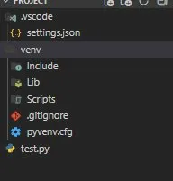
Include і Lib — тут живуть бібліотеки які ти встановлюєш через pip.
Scripts — тут лежить той самий activate який ми запускали, і сам інтерпретатор Python для цього середовища. (.\venv\Scripts\activate)
pyvenv.cfg — простий файл з налаштуваннями середовища, вказує яку версію Python використовувати.

